Java语言历史与特点

可以开发网络应用手机应用桌面应用等

Java使网页中可以运行程序，动态网页

Java出现 sun“green”🡪oka🡪java

第一版编译器JDK1.0

java.sun.com(官网)

java se 标准版 开发桌面应用j2se, java 2 platform standard edition

java ee 企业版 开发网络应用 j2ee java 2 platform enterprise edition

java me 微型版 开发手机应用 j2me java 2 platform micro edition

java开发工具包 JDK(java development kit

java2—就是java1.2

java的推动力：jcp和jsr

jcp java community process java社区过程

jsr java specification requests java规范

java语言特点

面向对象编程语言（oop）

平台无关性（不需要重新编译）

支持多线程

安全性（没有内存溢出等）

拥有丰富的库（语言包（package），使用程序包，I/O包，网络包，图形用户界面包等

java是在c++基础上发展的

无直接的指正操作（就不用考虑平台问题）

自动内存管理

数据类型长度固定

不用文件头

不包含结构和联合

不支持宏（define）

不用多重继承（java用接口）

无类外全局变量

无goto

Java运行机制

Java三种核心机制

Java虚拟机（java virtual machine）jvm

代码安全性检测（code security）

垃圾收集机制（Garbage collection）

Java程序的编译与运行

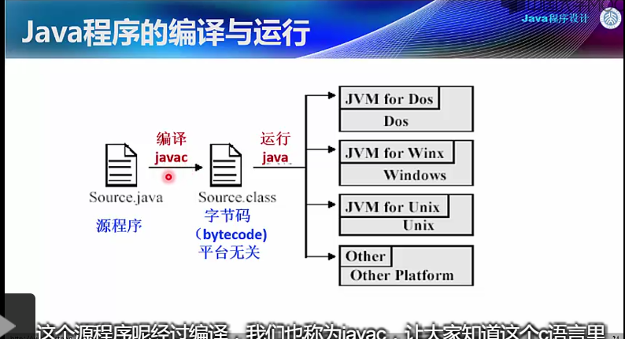

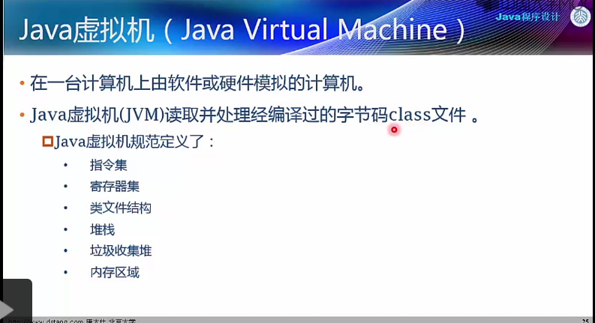

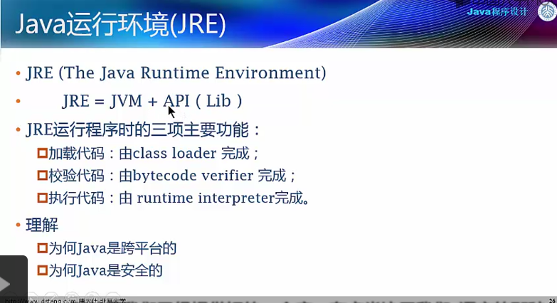

校验代码：使得代码是安全的

Runtime Interpreter解释器

垃圾回收 garbage collection gc  
java自动垃圾回收

系统级线程跟踪存储空间的分配情况

在jvm的空闲时，检查并释放可以被释放的存储器空间

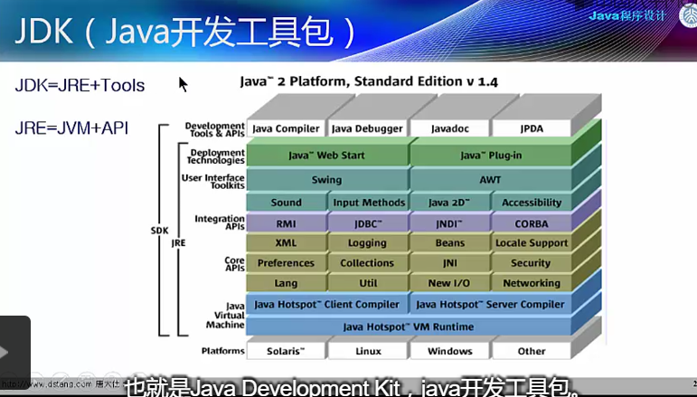

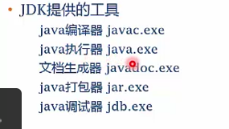

面向对象程序设计

在计算机世界里是一个可标识的存储区域

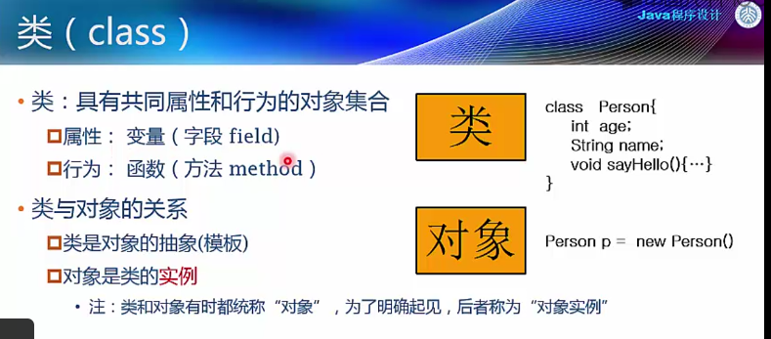

面向对象的三大特征

封装性

继承性

多态性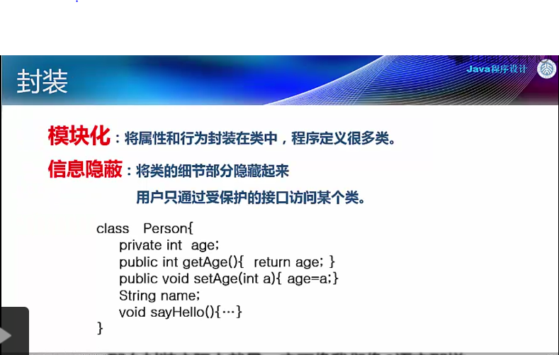

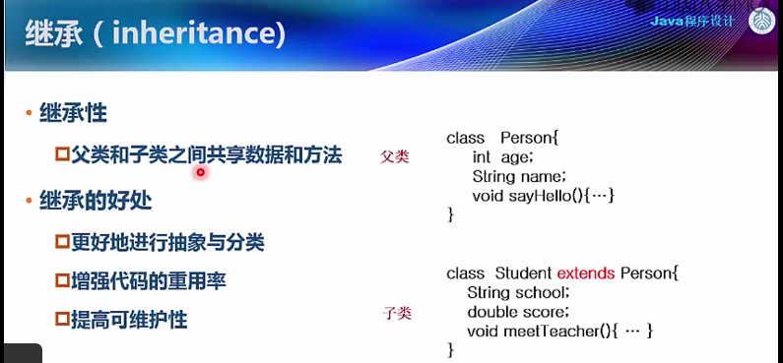

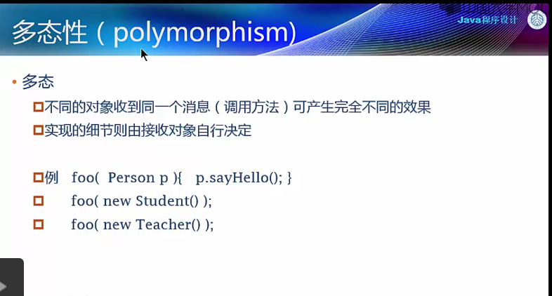

面向对象设计思想的要点

认为客观世界由各种对象组成

程序的分析和设计都围绕这

有哪些对向类

每个类有哪些属性，有哪些方法

类之间的关系（继承，关联等）

对象之间发送消息（调用方法）